Učiteľka anglického jazyka zo ŠTVORKY sa zúčastnila medzinárodného kurzu v Anglicku
Moderná spoločnosť buduje svoj rozvoj na personálnej a interpersonálnej komunikácii, na funkčnom prepojení moderných technológií so špecifickými znakmi národných kultúr a na vízii perspektívy pre svojich obyvateľov. O praktických edukačných skúsenostiach pedagógov s ich realizáciou v Anglicku sa presvedčila skupina 12 pedagógov anglického jazyka, ktorých domovom je Taliansko, Švédsko, Španielsko, Nemecko, Chorvátsko, Francúzsko a ďalšie krajiny Európy. Základnú školu na Jilemnického ulici v Žiari nad Hronom zastupovala učiteľka anglického jazyka Daniela Goralková. V rámci podprogramu Comenius sa zúčastnila medzinárodného kurzu Kreatívne aktivity a motivačné učebné materiály pre sekundárne vzdelávanie. Uvedený projekt bol začlenený do Programu celoživotného vzdelávania a financovaný s podporou EÚ.
Cieľom dvojtýždňového vzdelávacieho kurzu, ktorý sa uskutočnil neďaleko Londýna v meste Maidstone, bolo umožniť pedagógom absolvovať vzdelávacie aktivity v zahraničí. Vďaka nim komplexnejšie pochopili kultúru a princípy školského vzdelávania v Európe, rozšírili si vedomosti, zdokonalili pedagogické schopnosti a zručnosti, no zároveň vytvorili predpoklady zvýšenia kvality školského vzdelávania vo svojich krajinách.
Kurz účastníkom poskytol nové teoretické poznatky a vzdelávacie materiály, množstvo praktických aktivít a jazykových hier, ale bol aj priamym prepojením rozličných kultúr a národov. Učiteľky anglického jazyka z celej Európy získali priestor na vzájomné spoznávanie sa. V diskusii sa podelili o svoje skúsenosti z aplikácie moderných technológií a z efektívnych vzdelávacích postupov pre diferencované skupiny žiakov. Súčasťou vzdelávania boli celodenné návštevy anglických škôl, ktorých kvalitný vzdelávací program bol overený v praxi. Neoceniteľné poznatky poskytlo účastníkom kurzu sledovanie kreativity žiakov na vyučovacích hodinách a jej následné vyhodnotenie počas konzultácií s pedagógmi.
„Ako účastníčka kurzu som sa rada podelila o všetky poznatky, kreatívne učebné metódy a vzdelávacie materiály so všetkými kolegyňami. Som presvedčená, že som vďaka účasti na kurze obohatila vyučovanie anglického jazyka v našej škole. Verím, že s podporou kolegov, rodičov a žiakov našej školy sa nám v blízkej budúcnosti podarí nadviazať medzinárodnú spoluprácu so zahraničnými školami. Pootvoríme tak dvere do Európy škole i jej žiakom,“ dodala Mgr. Daniela Goralková.
Štvorka
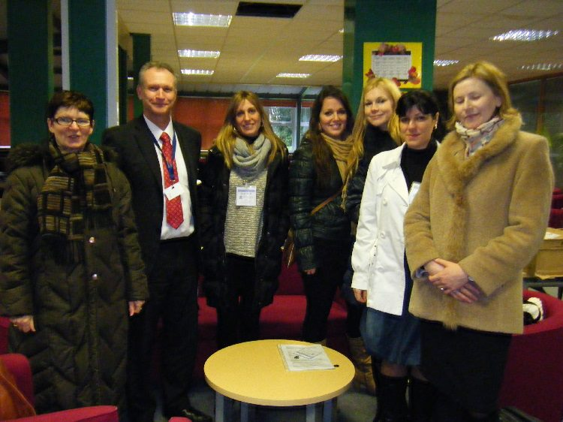
Uvítanie účastníčok kurzu počas návštevy anglickej školy
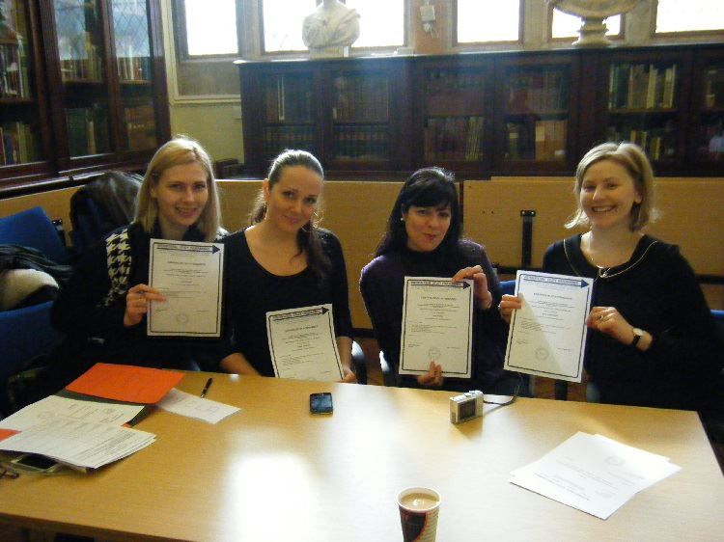
Radosť zo získania certifikátu za absolvované vzdelávanie

